Министерство науки и высшего образования Российской Федерации
Пензенский государственный университет
Кафедра «Математическое обеспечение и применение ЭВМ»

ОТЧЕТ
по лабораторной работе №10
по курсу «Операционные системы»
на тему «Семафоры и разделяемая память»
Вариант – 4.

Выполнили:
Студенты группы 23ВП2
Осин С.М.
Петровский В.П.
Ермаков С.Е.
Принял:
к.т.н. Шашков Б.Д.

Пенза 2026
Цель работы
Научиться использовать семафоры для синхронизации взаимодействия процессов.
Лабораторное задание
Написать программу, которая записывает в файл строку, введенную с терминала. Перед записью проверяется, установлен ли семафор. Если он установлен, программа ожидает его освобождения. Перед записью семафор устанавливается, а после окончания записи – снимается.

Ход работы
Создадим файл, в который будем записывать file.txt, в который программа будет записывать строку, введенную пользователем в терминале.
Создали 2 файла: lab_10_reader.cpp, и lab_10_writer.cpp.
В первом мы инициализируем семафор со значением 1. Далее применяем к нему операцию, которая описана в структере sembuf, чтобы занять данный семафор. Производим запись, после которой мы заменяем поле sem.sem_op=SEM_REALEASE, где SEM_REALEASE=1 для освобождения семафора.
Во втором мы снова иницилиазируем структуру sembuf sop, затем timespac для времени ожидания семафора и с помощью команды semtimedop ожидаем открытия семафора с заданным тайм аутом. И после чтения мы открываем и удаляем семафор с помощью функции semctl.

Введём в терминал следующую строку: Я не знаю, что и писать, вот так. Результат работы представлен на рисунке 1.

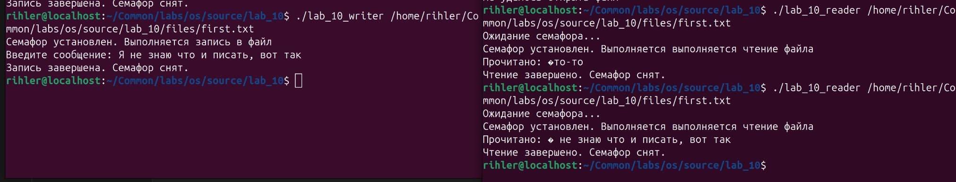
Рисунок 1 — Основная работа программ
Если пользователь не введет строку в течении 10 секунд, тогда мы не получаем доступ к семафор. Результат работы представлен на рисунке 2.

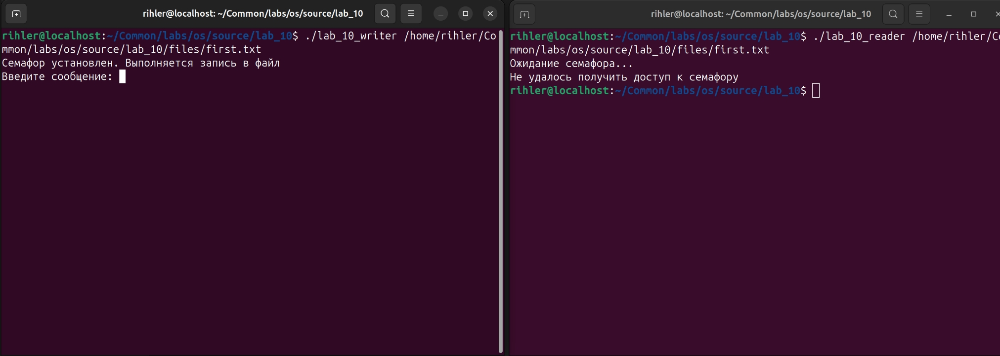
Рисунок 2 — Работа читателя при истечении времени ожидания семафора.
Вывод
В ходе выполнения лабораторной работы научились создавать семафоры для синхронизации взаимодействия процессов. Разработали 2 программы, которые синхронизируют доступ к критическому ресурсу с помощью семафоров.

Листинг

lab_10_writer.cpp

#include <iostream>
#include <stdio.h>
#include <sys/sem.h>
using namespace std;

int const SEM_IND = 0;
int const SEM_ENTER = -1;
int const SEM_REALESE = 1;
int const CNT_SEM = 1;

union semun {
int val;
struct semid_ds *buf;
unsigned short *array;
struct seminfo *__buf;
};

int main(int argc,char *argv[]){
struct sembuf sop;
sop.sem_num = SEM_IND;
sop.sem_op = SEM_ENTER;
sop.sem_flg = SEM_UNDO;

union semun args;
args.val = 1;

key_t key=ftok("file.txt",'A');
if (key==-1){
cerr<<"Ошибка ключа\n";
return 1;
}

int idSem=semget(key, CNT_SEM, IPC_CREAT | 0666);
if (idSem == -1) {
cerr << "Ошибка получения идентификатора\n";
return 1;
}

int semValue = semctl(idSem, SEM_IND, SETVAL, args);
if (semValue == -1){
cerr << "Ошибка инициализации\n";
return 1;
}

semop(idSem, &sop, CNT_SEM);
cout<<"Семафор установлен. Выполняется запись в файл\n";

FILE* file=fopen("file.txt","w");
if (!file){
cerr<<"Не удалось открыть файл\n";
return 1;
}
cout << "Введите сообщение: ";
char message[128];
cin.ignore();
cin.getline(message, 128);
fprintf(file,"%s\n", message);
fclose(file);

sop.sem_op = SEM_REALESE;
if (semop(idSem, &sop, CNT_SEM) == -1) {
cerr << "Ошибка снятия семафора\n";
return 1;
}
cout << "Запись завершена. Семафор cнят.\n";
return 0;
}

lab_10_reader.cpp
#include <iostream>
#include <stdio.h>
#include <sys/sem.h>
using namespace std;

int const SEM_IND = 0;
int const SEM_ENTER = -1;
int const SEM_REALESE = 1;
int const CNT_SEM = 1;

union semun {
int val;
struct semid_ds *buf;
unsigned short *array;
struct seminfo *__buf;
};

char buffer[128];

time_t MAX_SEC = 10;
long MAX_NANO_SEC = 0;

int main(int n, char* argv[]){
struct sembuf sop;
sop.sem_num = SEM_IND;
sop.sem_op = SEM_ENTER;
sop.sem_flg = SEM_UNDO;

struct timespec *timeOut = new timespec;
timeOut->tv_sec = MAX_SEC;
timeOut->tv_nsec = MAX_NANO_SEC;

key_t key=ftok(argv[1],'A');
if (key==-1){
cerr<<"Ошибка ключа\n";
return 1;
}

cout << "Ожидание семафора...\n";
int idSem=semget(key, CNT_SEM, IPC_CREAT | 0666);
if (idSem == -1) {
cerr << "Ошибка получения идентификатора\n";
return 1;
}

if (semtimedop(idSem, &sop, CNT_SEM, timeOut) == -1){
cerr << "Не удалось получить доступ к семафору\n";
return 1;
}

cout<<"Семафор установлен. Выполняется выполняется чтение файла\n";

FILE* file=fopen(argv[1],"r");
if (!file){
cerr<<"Не удалось открыть файл\n";
return 1;
}

if (fgets(buffer, 128, file) == NULL) {
cerr << "Файл пуст или ошибка чтения\n";
} else {
cout << "Прочитано: " << buffer;
}
fclose(file);

sop.sem_op = SEM_REALESE;
if (semop(idSem, &sop, CNT_SEM) == -1) {
cerr << "Ошибка снятия семафора\n";
return 1;
}
cout << "Чтение завершено. Семафор cнят.\n";
semctl(idSem, SEM_IND, IPC_RMID);
return 0;
}

